РОССИЙСКИЙ УНИВЕРСИТЕТ ДРУЖБЫ НАРОДОВ

**Факультет физико-математических и естественных наук**

**Кафедра прикладной информатики и теории вероятностей**

ОТЧЕТ

по лабораторной работе № 1

дисциплина: Информационная безопасность

Студент: Оразклычев Довлет

Группа: НФИбд-02-18

**МОСКВА**

2021 г.

# Постановка задачи

# Лабораторная работа подразумевает установку на виртуальную машину VirtualBox (https://www.virtualbox.org/) операционной системы

# Linux, дистрибутив Centos.

# Выполнение работы возможно как в дисплейном классе факультета

# физико-математических и естественных наук РУДН, так и дома. Описание

# выполнения работы приведено для дисплейного класса со следующими характеристиками техники:

# – Intel Core i3-550 3.2 GHz, 4 GB оперативной памяти, 8GB свободного

# места на жёстком диске;

# – ОС Linux Gentoo (http://www.gentoo.ru/);

# – VirtualBox верс. 4.3.18 или старше.

# Выполнение работы

Предварительно загрузили образ операционной системы CentOS, а также установили VirtualBox.

Начали видеозапись и открыли инструкцию по выполнению лабораторной работы.

Открыли виртуальную машину, сменили настройки местонахождения виртуальной ОС на жестком диске

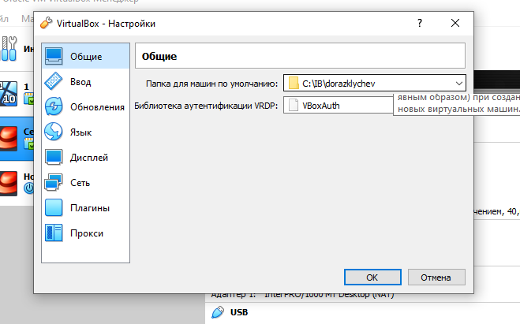

Сменили также горячую клавишу для выхода из фокуса программы, чтобы не конфликтовала с горячей клавишей в CentOS для смены раскладки

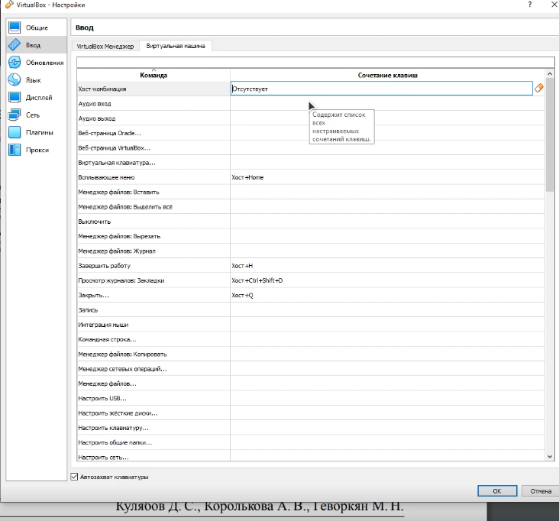

Загрузили образ в привод и запустили машину, предварительно указав требуемые в инструкции конфигурацию.

После запуска машины, нажали F12 для перехода в Boot-меню, чтобы выбрать CD привод, где находится наш образ.

Выполнили настройку установки в соответствии с инструкцией и подождали процесс установки системы CentOS.

Указали в качестве имени пользователя **dorazklychev**, в соответствии с инструкции.

После полной установки и настройки открыли терминал и начали вводить команды для обновления

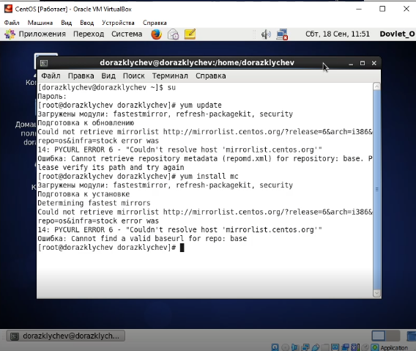

Здесь мы можем наблюдать, что выдает ошибку при попытке обновить систему или установить приложение mc. Предполагаю, что это потому, что эта операционная система больше не поддерживается разработчиками и не рекомендована к использованию

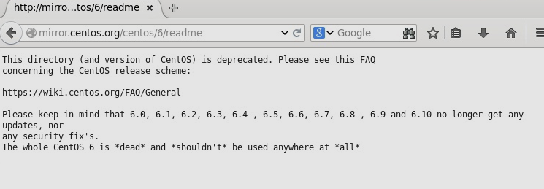

Сохранив сеанс, вышли из системы и открыли **Менеджер виртуальных носителей,** где изменили тип жесткого диска на **«С множественным подключением».** В отличие от старой версии, в новойверсии VirtualBox не нужно предварительно «Освобождать» диск, как это указано в инструкции. Это делается автоматически после предупредительного окна.

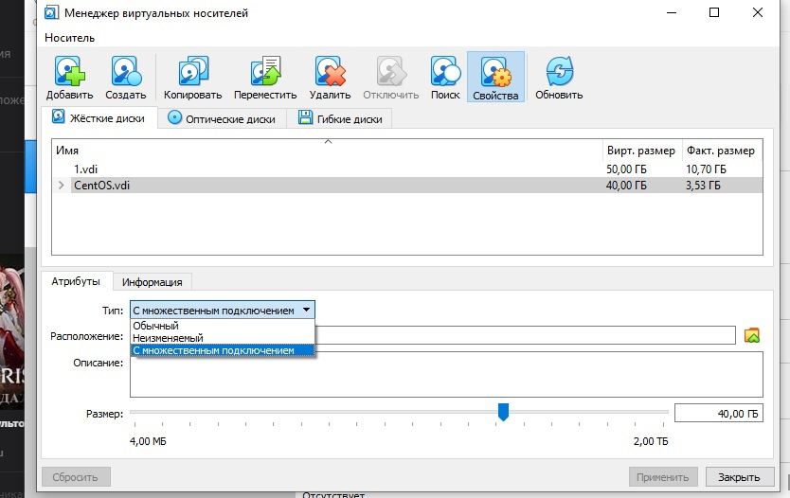

# Заключение

Приобрели практические навыки установки операционной системы на виртуальную машину и настройки виртуальной машины.